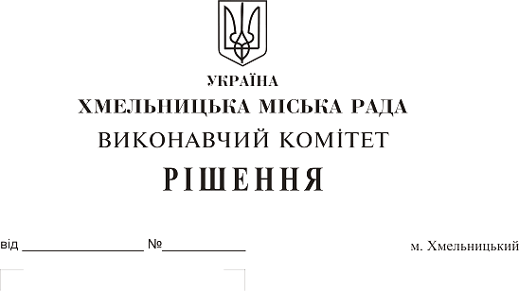
Про створення комісії з питань безоплатної передачі в комунальну власність територіальної громади міста мережі водопостачання приватного ремонтно-будівельного підприємства «Комунбуд»

На виконання рішення сімнадцятої сесії міської ради від 20.09.2017 № 64, керуючись Законом України «Про передачу об’єктів права державної та комунальної власності», Законом України «Про місцеве самоврядування в Україні», рішенням сорок другої сесії міської ради від 17.09.2014 № 17 виконавчий комітет міської ради

В И Р І Ш И В :

1. Створити комісію з питань безоплатної передачі в комунальну власність територіальної громади міста Хмельницького мережі водопостачання довжиною 835 м.п., яка побудована відповідно до технічних умов № 70 від 18.03.2015 поза межами земельної ділянки по вул. Старокостянтинівське шосе, 5/7, загальною кошторисною вартістю 1 220 609 (один мільйон двісті двадцять тисяч шістсот дев’ять) гривень, у зв'язку із забудовою земельної ділянки приватного ремонтно-будівельного підприємства «Комунбуд» у складі згідно з додатком.
2. Контроль за виконанням рішення покласти на заступника міського голови А. Нестерука.

Міський голова О. Симчишин

Додаток до рішення виконавчого комітету міської ради
від 09.11.2017 року
№ 807

Склад

комісії з питань безоплатної передачі в комунальну власність територіальної громади міста Хмельницького мережі водопостачання довжиною 835 м.п., яка побудована відповідно до технічних умов № 70 від 18.03.2015 поза межами земельної ділянки по вул. Старокостянтинівське шосе, 5/7, загальною кошторисною вартістю 1 220 609 (один мільйон двісті двадцять тисяч шістсот дев’ять) гривень, у зв'язку із забудовою земельної ділянки приватного ремонтно-будівельного підприємства «Комунбуд»

Голова комісії:
Нестерук
Анатолій Макарович - заступник міського голови.

Заступник голови комісії:
Путін
Володимир Васильович - заступник начальника управління житлово-комунального господарства Хмельницької міської ради.
Секретар комісії:
Пасічник
Наталія Миколаївна - головний спеціаліст житлового відділу управління житлово-комунального господарства Хмельницької міської ради.
Члени комісії:
Бабій
Ганна Григорівна - начальник відділу фінансів галузей виробничої сфери фінансового управління Хмельницької міської ради;
Кавун
Віталій Борисович - директор Хмельницького міського комунального підприємства «Хмельницькводоканал»;
Кшемінська
Валентина Степанівна - заступник начальника управління комунального майна Хмельницької міської ради;
Луков
Олександр Васильович - начальник управління з питань екології та благоустрою міста;
Певнєв
Олег Віталійович - депутат міської ради, голова постійної комісії з питань роботи житлово-комунального господарства, приватизації та використання майна територіальної громади міста (за згодою);
Таборишена
Олена Миколаївна - головний бухгалтер приватного ремонтно-будівельного підприємства «Комунбуд»;
Шаповал
Олександр Іванович - начальник Хмельницького бюро технічної інвентаризації.

Керуючий справами виконавчого комітету Ю. Сабій

Начальник управління житлово-комунального
господарства В. Новачок

